附件2:
清华大学及其中央主楼路线图
以下为海淀区局部图，清华大学在北京城西北角,北四环中路
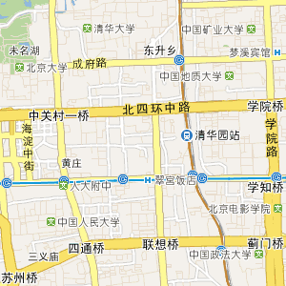
以下为清华大学校园图,建议从校园东门进,进东门即可见主楼,车向右绕行800米,行人直行300米即到达
